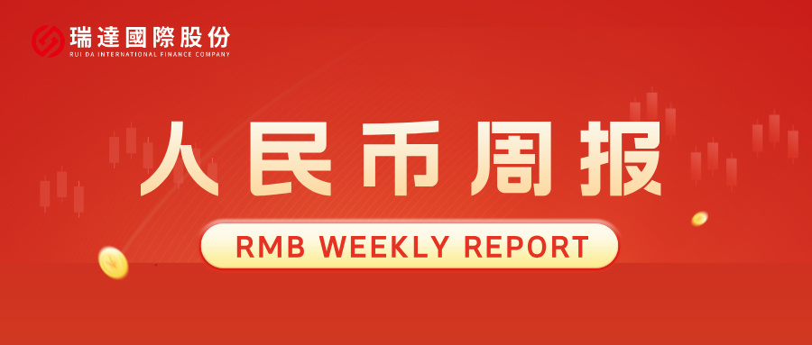
- 上周行情回顾
周五（7月31日）美元兑人民币中间价报6.7894，调升2个基点，累计调降45个基点。港交所美元兑人民币期货主力合约CUSF2609收跌0.36%，新交所美元兑离岸人民币期货主力合约UCU26收跌0.3%。
美元兑在岸人民币收报6.7476，美元兑离岸人民币收报6.7532，在当周分别下跌0.26%和下跌0.27%。欧元兑人民币报7.7575、英镑兑人民币报9.0749、日元兑人民币报4.2229、澳元兑人民币报4.7413，在当周分别涨0.57%、涨0.51%、涨2.08%和涨0.15%。
上周央行公开市场累计进行了12420亿元7天期逆回购和6000亿元隔夜逆回购操作，当周央行公开市场有10205亿元7天期逆回购和4000亿元MLF到期，因此净投放4215亿元。
- 消息回顾
1、中共中央政治局会议强调，扎实推进“六张网”规划建设。深入实施“人工智能+”行动，发展智能经济新形态，完善人工智能治理体系。积极推动前沿技术突破和未来产业发展，着力打造新兴支柱产业，持续推动传统产业改造升级。继续综合整治“内卷式”竞争。要切实筑牢安全屏障。稳定房地产市场，实施好一揽子化债方案，扎实推进地方中小金融机构改革化险、减量提质。深化资本市场投融资综合改革，提升资本市场韧性和信心。
2、2026年《财富》世界500强排行榜揭晓。今年上榜企业的营业总收入约43.1万亿美元，超过全球GDP的三分之一，比去年增长约3.2%。亚马逊成为全球最大公司，终结沃尔玛连续十二年的领跑纪录。沃尔玛位列第二。中国国家电网继续位列第三。排在第四和第五位的分别是联合健康集团和沙特阿美。
3、美伊紧张局势在急剧升温后出现戏剧性逆转。美国总统特朗普称，伊朗及其他中东国家已向美方提出请求，希望暂缓发动袭击，基于这一请求，他同意取消军事打击行动。特朗普表示，霍尔木兹海峡已有协议，无核化也将达成协议，正在以谈判形式与伊朗对话，周一下午（北京时间周二上午）开始。伊朗军方官员表示，特朗普称伊朗要求停止攻击是“一个新的谎言”。伊朗消息人士称，重开霍尔木兹海峡的计划纯属谣言。
4、美国财政部上周罕见介入汇市，通过纽约联储委托华尔街银行卖出欧元、买入日元，与日韩联手实施近三十年来最大规模协调外汇干预。美国总统特朗普表示，美国介入是因为与日本关系良好，始终支持日本，美国从相关安排中获得经济利益。分析认为，美国此举背后已超越单纯汇率维稳，核心在于防止日本、韩国资产市场进一步走弱，降低金融压力向AI产业链传导的风险。美国通过非美元交易方式介入日元，也意在转移对美元压力，避免美元体系承受额外冲击。
- 相关图表
图表 1 美元兑人民币中间价
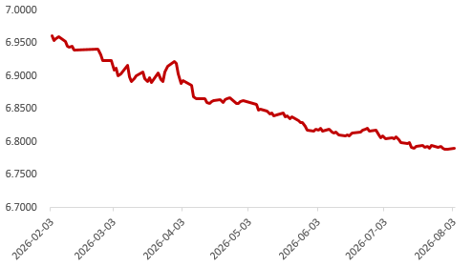
资料来源：iFinD，瑞达国际
图表 2 港交所美元兑人民币期货CUS主连收盘价
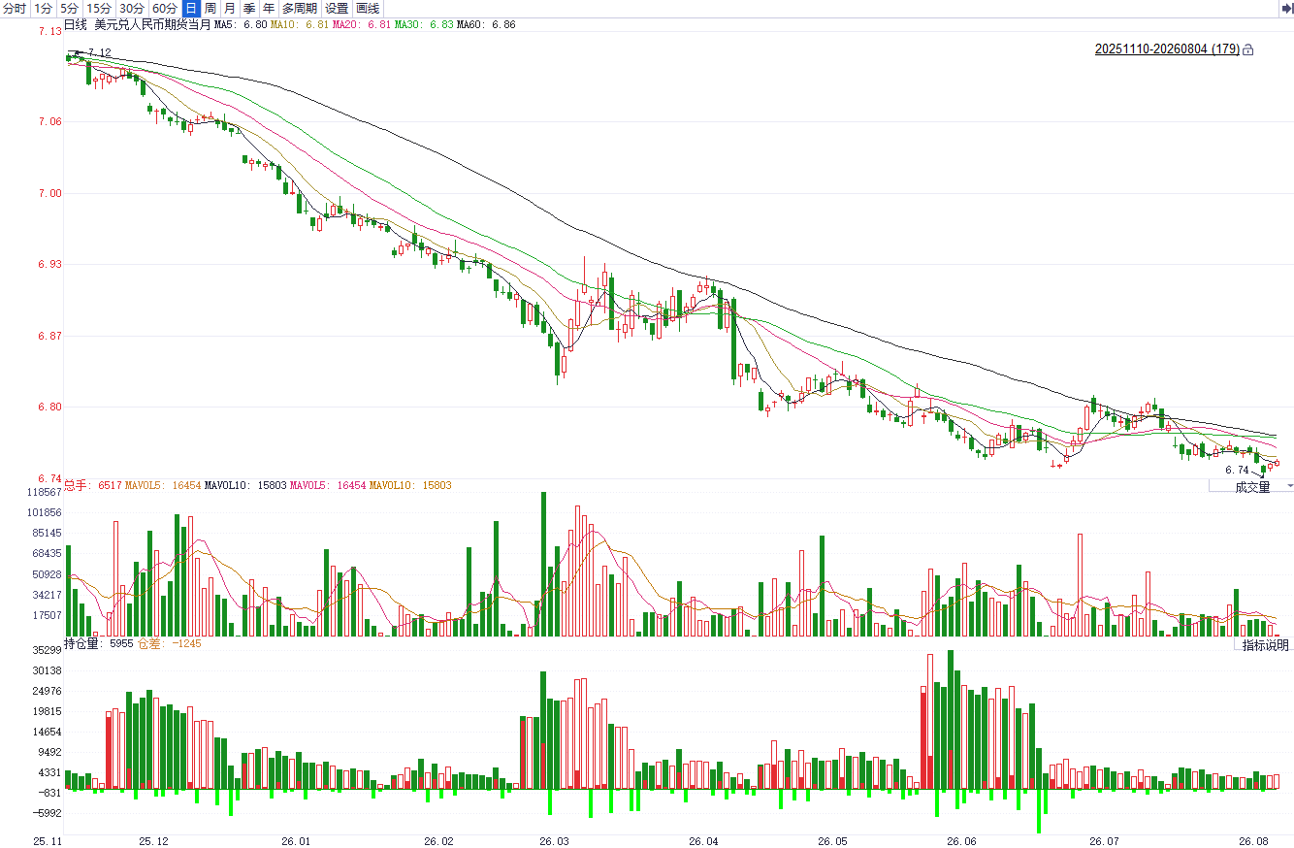
资料来源：iFinD，瑞达国际
图表 3 港交所美元兑人民币期货CUS涨跌幅（%）
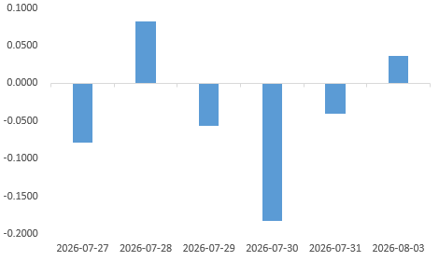
资料来源：iFinD，瑞达国际
图表 4 新交所美元兑人民币期货UC主连收盘价
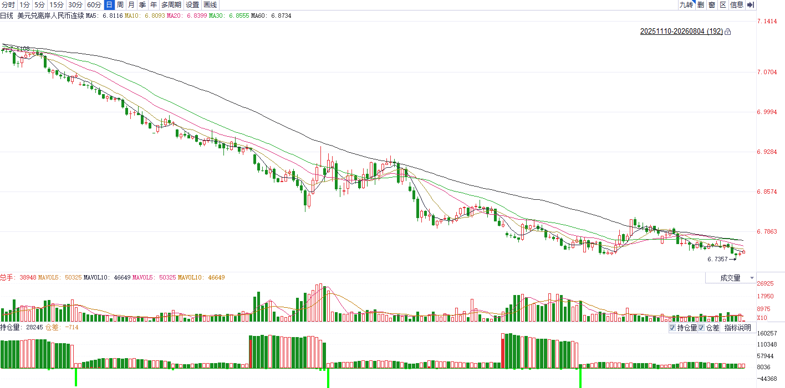
资料来源：iFinD，瑞达国际
图表 5 新交所美元兑人民币期货UC涨跌幅（%）
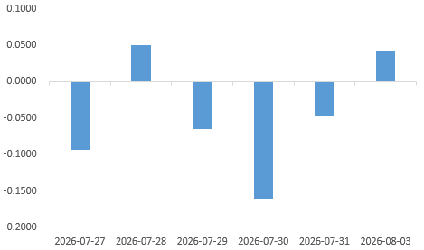
资料来源：iFinD，瑞达国际
图表 6 在岸、离岸人民币及价差

资料来源：iFinD，瑞达国际
- 后市展望
美国二季度GDP初值环比增长1.5%，略低于市场预期，消费者支出和投资均保持强劲，净出口分项走软影响整体增速；受油价回落影响，6月核心及整体PCE通胀较上月有所放缓。7月FOMC会议维持利率不变，沃什表示若条件适当将毫不犹豫进行加息，整体仍显鹰派，市场预期9月加息的概率近60%。当前美伊局势仍错综复杂，油价冲击风险尚未消除，市场对后续收紧预期依然高企，前期公布的就业及通胀数据均呈现偏弱态势，美元上方或存在较强阻力。
国内端，7月我国官方制造业PMI录得49.2，景气水平回落至收缩区间，反映制造业承压，供需两端双双收缩，结构性分化加剧，新动能与传统行业、不同规模企业走势延续背离。新订单指数为48.5，新出口订单为49.6，两者分别回落1.7、0.5个百分点至荣枯线下方，并且出厂价格下降的同时购进价格持续上涨，中下游行业利润受到较大幅的挤压。6月我国出口同比30.6%，外贸水平再度超预期上行，全球制造业韧性强叠加输入型通胀共同助推价格端大幅上涨，量减价增特征显著。从中长期看，全球经济下行压力大、红海绕行或导致下半年出口增速承压。需要注意的是，美伊谈判一波三折，人民币兑美元汇率波动料持续加剧。

△ 免责声明
此报告由瑞达国际所编制。本报告采用之资料及意见均相信可靠及准确，但本公司并不对各分析或有关资料之可靠性及准确性作出全面性保证。本报告只供客户或读者作参考之用，客户或读者不应完全依靠本报告内容作为投资准则。
本报告之资料及意见如有任何更改，恕不另行通知。本报告并非及并无意图构成任何作价或招揽进行买卖本报告 提及的商品。本公司不会对任何因依靠本报告作出任何买卖而引致之任何损失承担任何责任。



24小时客服电话： 00852 - 25342000/86 - 13603059885
24小时传真电话： 00852 - 25632368
客服邮箱： cs@ruida- int . com
客服QQ： 203195058/2938472186
网址：www. ruida- int . com
地址: 香港湾仔菲林明道8号大同大厦17楼05 - 06室

